Línea de whatsapp personalizada, para este proceso es necesario contar con facebook business y tener una cuenta en facebook developers.
- Seguir el paso a paso presentado en la sección Configurar los recursos para desarrolladores y el acceso a la plataforma, para darse de alta como desarrollador en caso de no estar activado y solicitar el de Cloud API Whatsapp, para esto seguir la guía en el recurso: Introducción - API de nube (facebook.com)
- Activar una línea de whatsapp personalizada para la plataforma, esta no debe estar asociada a ningún whatsapp y en caso de estarlo debe darse de baja, para esto seguir la guía en el recurso: Add a Phone Number - API de nube (facebook.com)
Almacena el identificador de número de teléfono y el identificador de la cuenta de WhatsApp Business, y proporciona estos identificadores al equipo de Auco.
- Registrar el webhook de Auco https://webhook.auco.ai/ para poder procesar los mensajes que lleguen a la línea, para esto seguir la guía en la sección Configuración de Webhook en el siguiente recurso: Introducción - API de nube (facebook.com). El token debe ser solicitado al equipo de desarrollo.
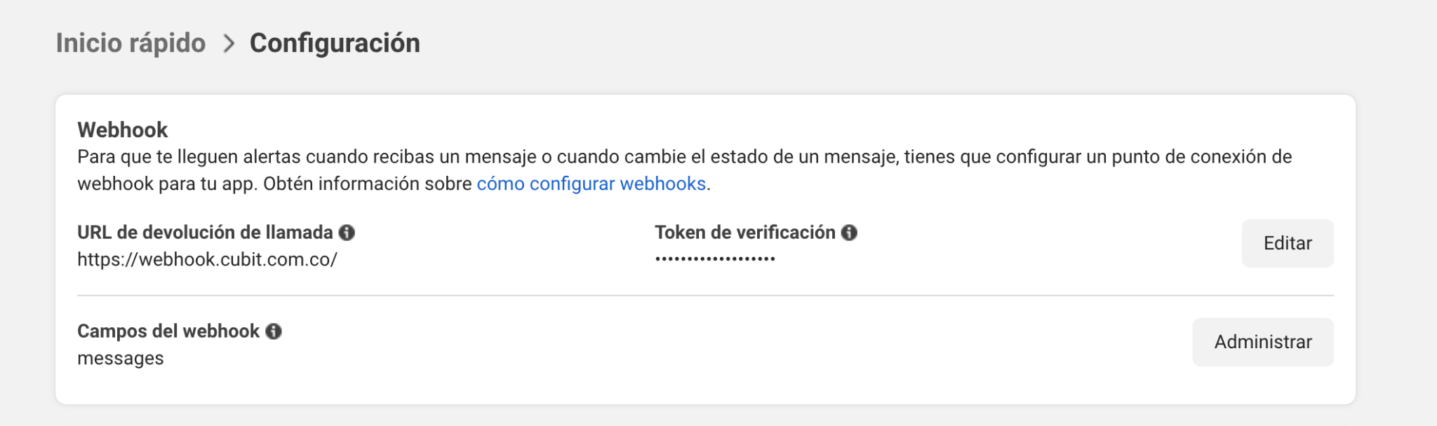
- Generar un token permanente, para esto debe seguir la guía del siguiente recurso: How to get Permanent Access Token in WhatsApp Cloud API.
Almacene este token y proporcione este token al equipo de Auco.
- Crear cuatro plantillas para whatsapp, deberá ingresar a https://business.facebook.com/ seleccionar la aplicación que se generó al registrar la línea de whatsapp, dirigirse a la sección de plantillas de mensajes y crear los templates. Dirigirse al anexo 1 donde encontrará el contenido y el paso a paso para cada plantilla.
ANEXO 1. Creación de plantillas.
A la hora de crear una plantilla, estas deben ser de tipo Servicio y su idioma debe ser Spanish, como se presenta a continuación:
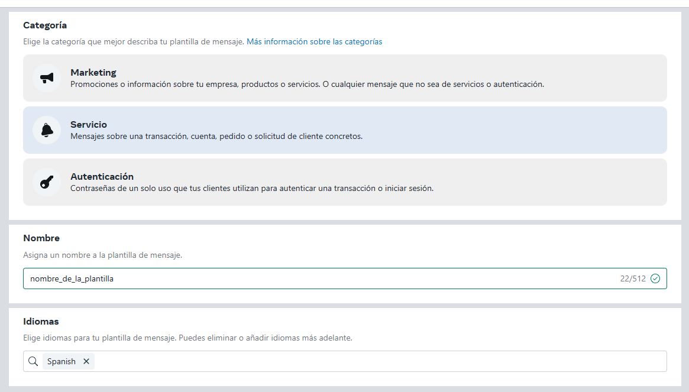
Cuando se solicita agregar botones se deben agregar en Añadir un botón > personalizado esto desplegará un campo de texto para agregar la respuesta del botón, como se muestra a continuación:
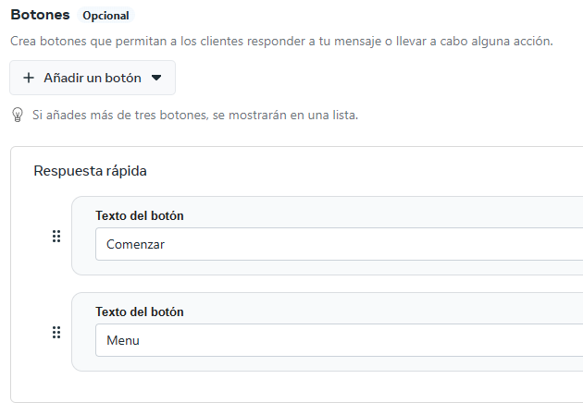
Para el caso de Términos y condiciones se debe seleccionar Añadir un botón > Ir al sitio web esto desplegará unos campos para escribir el texto del botón y el enlace como se muestra a continuación:
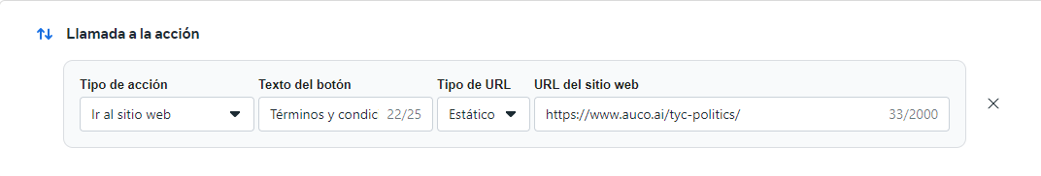
Para agregar un encabezado de tipo documento se debe seleccionar Encabezado > Contenido multimedia > Documento y se debe subir un documento de ejemplo para poder enviar la plantilla a aprobación, este documento puede ir en blanco pero debe ser en formato PDF. A continuación un ejemplo:
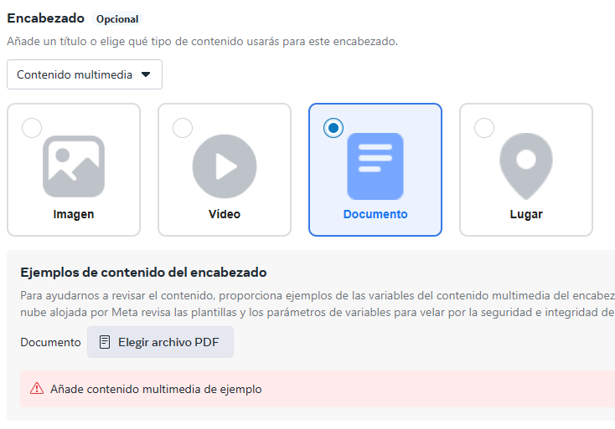
A continuación se presenta el contenido de cada plantilla, estas pueden tardar un plazo de 24 horas en ser aprobadas:
Plantillas WhatsApp

